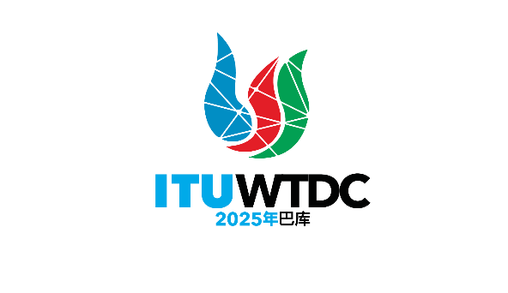 | 电信发展顾问组（TDAG）  第32次会议，2025年5月12-16日，瑞士日内瓦 |  | 
 |  | 文件 TDAG-25/20-C
 |  | 2025年3月21日]
 |  | 原文：英文
TDAG-WG-SR主席
关于TDAG归纳整理决议工作组（TDAG-WG-SR）的报告
概要：
本文件介绍了一份有关TDAG归纳整理决议工作组（TDAG-WG-SR）的报告。
需采取的行动：
请TDAG将本文件记录在案并酌情提供指导。
参考文件：
WTDC-17最后报告
WTDC-22最后报告

A TDAG归纳整理决议工作组（TDAG-WG-SR）召开了四（4）次会议，具体如下：
会议名称 | 日期 | 目的
TDAG-WG-SR第1次会议 | 2024年4月18日 | 充实职责范围内容  征集文稿
TDAG-WG-SR第2次会议 | 2024年5月21日 | 职责范围定稿  征集文稿
TDAG-WG-SR第3次会议 | 2024年9月5日 | 征集文稿  讨论文稿
TDAG-WG-SR第4次会议 | 2024年12月5日 | 征集文稿  讨论文稿

1 TDAG-WG-SR第一次会议于2024年4月18日在线举行。
1.1 对于TDAG-WG-SR的第一次会议，主席介绍了一份背景文件、拟议的未来会议日期和职责范围草案。
1.2 TDAG-WG-SR第一次会议的报告简要介绍了所进行的讨论。

2 TDAG-WG-SR第二次会议于2024年5月21日以面对面和在线方式与TDAG-24同时举行。
2.1 TDAG-WG-SR第二次会议讨论了职责范围草案。法国ATDI介绍了有关“修订职责范围”的文稿，TDAG-WG-SR主席介绍了有关“职责范围草案”的文稿。
2.2 在TDAG-24上，介绍了《TDAG-WG-SR的工作进展报告》，批准了TDAG-WG-SR的职责范围，并任命了以下两位副主席：
a) Blanca Gonzalez女士（西班牙）
b) Agustina Brizo女士（阿根廷）

3 TDAG-WG-SR第三次会议于2024年9月5日在线举行，并通过信函方式持续到2024年11月23日。
3.1 对于TDAG-WG-SR第三次会议，英国提交了一份关于“最终报告对照”的文稿，并提到了俄罗斯联邦之前在TDAG-23上介绍的一份文稿（TDAG-23/31）。该文稿受到好评，它旨在通过一系列可以考虑精简的WTDC决议来构建和支持满足TDAG-WG-SR的职责。
3.2 英国的此份文稿也融入了主席题为“拟议决议分组”文稿的信息，该文稿被用作征集志愿者的一种手段，以对WTDC决议进行分组审查。
3.3 在编写关于归纳整理决议的文稿时可进一步修订的文件草案和参引实例已通过电子邮件（tdag-wg-streamres@lists.itu.int）与TDAG-WG-SR共享，并在TDAG-WG-SR Teams工作区域（用于信函工作方式）共享。此外，还提供了国际电联跨部门协调小组发来的全权代表大会和其他部门决议对照表，以供参考。
3.4 TDAG-WG-SR第三次会议的报告提供了讨论的摘要。

4 TDAG-WG-SR第四次会议于2024年12月5日在线举行。
4.1 对于TDAG-WG-SR第四次会议，澳大利亚提交了一份关于“WTDC第17号决议（2022年，基加利，修订版） - 已获批准的区域性举措在国家、区域、跨区域和全球范围内的实施和合作的审查草案”的文稿，加纳提交了一份关于“WTDC第22号决议的拟议修正案”的文稿。澳大利亚和加纳因其文稿受到称赞。
4.2 TDAG-WG-SR第四次会议的报告提供了一份摘要。

B 为了支持归纳整理决议的工作，如主席关于“拟议决议分组”的文稿中所述，将WTDC决议的子集组合在一起，然后邀请志愿者审查这些决议以进行归纳整理。
1 下表摘录了迄今为止建议合并的决议和志愿者：
分组 | WTDC决议 | 志愿者
- 信息和统计数据 | 第8号决议 | 俄罗斯联邦
- 区域合作和项目 | 第17号决议 | 澳大利亚
- 基础设施和接入网 | 第20、22、23、63号决议 | 加纳
- 国际电联在战略论坛和部门协调中的作用 | 第30、48、59号决议
- 环境 | 第34、66、62号决议
- 性别与青年 | 第55、76号决议 | 加拿大
- 连接 | 第16、37、71号决议 | 苏丹（RPM-ARB）
- 安全性与合规性 | 第45、47、79、84号决议
- 无障碍获取、消费者和保护上网儿童（弱势用户） | 第58、64、67、82号决议 | 巴西
- 创新 | 第85、90号决议
2 继续号召志愿者承担通过TDAG-WG-SR分组拟议的工作。
3 此外，TDAG-WG-SR欢迎提交更多除上述分组外关于归纳整理决议的文稿，包括可能正在起草的其他决议和文稿。
4 TDAG-WG-SR的进展报告将提交给每个区域筹备会议。
5 此外，TDAG-WG-SR主席向区域性电信组织通报了TDAG-WG-SR即将召开的会议，重点介绍了为促进协调而开展的工作。
6 TDAG-WG-SR第五次会议将于2025年3月26日在线（虚拟）举行，随后于2025年5月2日举行第六次会议，具体如下：
会议名称 | 日期 | 目的
TDAG-WG-SR第5次会议 | 2025年3月26日 | 汇总文稿并继续起草TDAG-WG-SR向TDAG提出的建议
TDAG-WG-SR第6次会议 | 2025年5月2日 | 汇总文稿并继续起草TDAG-WG-SR向TDAG提出的建议
7 本文件将予以更新，以向TDAG-25反映上述会议的结论。
_______________

